Tempo Perdido
110bpm (Djavaneado)
Intro: C#m A F#m7 G#m C#m
A F#m7
Todos os dias quando acordo
G#m C#m
Não tenho mais o tempo que passou
A F#m7
Mas tenho muito tempo
G#m C#m
Temos todo o tempo do mundo
A F#m7
Todos os dias antes de dormir
G#m C#m
Lembro e esqueço como foi o dia
A F#m7
Sempre em frente
G#m C#m
Não temos tempo a perder
A F#m7
Nosso suor sagrado
G#m
É bem mais belo que esse
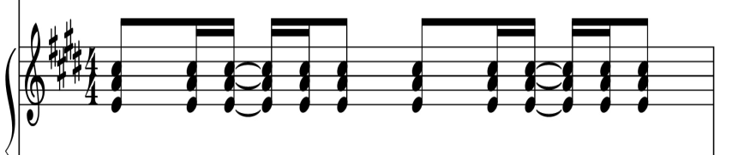
C#m
Sangue amargo
A F#m7
E tão sério

G#m C#m
E selva____gem
G#m C#m
E selva____gem
G#m (passagem)
E selva____gem

A F#m7 G#m
Veja o sol dessa manhã tão cinza
C#m A
A tempestade que chega é da cor
F#m7
Dos teus olhos
G#m C#m
Casta_____nhos
A F#m7
Então me abraça forte
G#m
E diz mais uma vez
C#m A F#m7
Que já estamos distantes de tudo
G#m C#m
Temos nosso próprio tempo
G#m C#m
Temos nosso próprio tempo
G#m C#m
Temos nosso próprio tempo
A F#m7 G#m
Não tenho medo do escuro
C#m A F#m7
Mas deixe as luzes acesas
G#m C#m
Ago_____ra
A F#m7
O que foi escondido é o que se escondeu
G#m
E o que foi prometido
C#m
Ninguém prometeu
A F#m7 G#m C#m
Nem foi tempo perdido Somos tão jo_____vens

